小鱼易联硬件云服务相关逻辑

### 目的说明：

本文档提供管理员对硬件云服务数据流程的相关理解。

### 实现步骤

# 图解

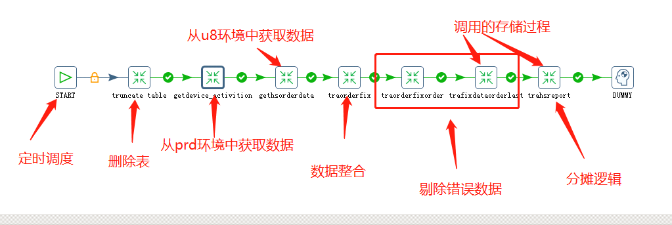

## 抽取数据

通过etl工具将数据源数据中的数据抽取到本地数据库中。

## 对数据进行整合清洗

通过中间步骤先对数据进行处理，使其结构化适应于后面的分摊处理逻辑。

## 对数据进行分摊处理

通过调用数据库中的分摊处理的存储过程，对数据进行分摊及加工，完成数据处理步骤。

### 此次配置用表说明

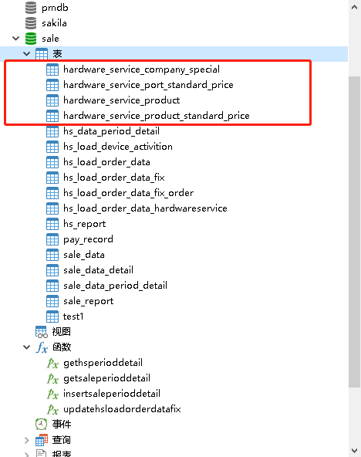

此次有4张配置表用于分摊：

## hardware_service_company_special

用于配置不参与分摊的特殊客户

## hardware_service_port_standard_price

用于配置端口期间范围内的报价

## hardware_service_product

用于配置产品（存货）套件非套件及层级关系

## hardware_service_product_standard_price

用于配置产品期间范围报价

### 注意：

同一产品，期间范围内不可重复

